（第十二期）

广元市文化市场综合行政执法支队 2020年3月17日

广元市文化市场综合行政执法支队
召开部分文化市场有序复工复业培训会

为认真贯彻落实疫情防控分级管理的要求，丰富群众文化生活，根据《广元市应对新型冠状病毒肺炎疫情应急指挥部》（第28号）公告，3月17日下午，广元市文化市场综合行政执法支队分别召开了各县区执法大队及市城区网吧（咖）、游戏（艺）、影剧院等场所有序恢复营业培训会。共计100余人参加。
会上市文化市场综合行政执法支队长吴勇强调：各文化经营单位要按照第28号公告，做好疫情防控应急预案，从业人员、消费者信息建立健全台账、各类防疫物资配备到位、设置专门留观点、场所内全面消杀、安全隐患排查等方面工作。督促各文化经营单位严格贯彻落实相关工作要求，切实做好前期准备，按照“成熟一个、验收一个、复工一个”的原则，有序组织各经营单位开展复工复业。
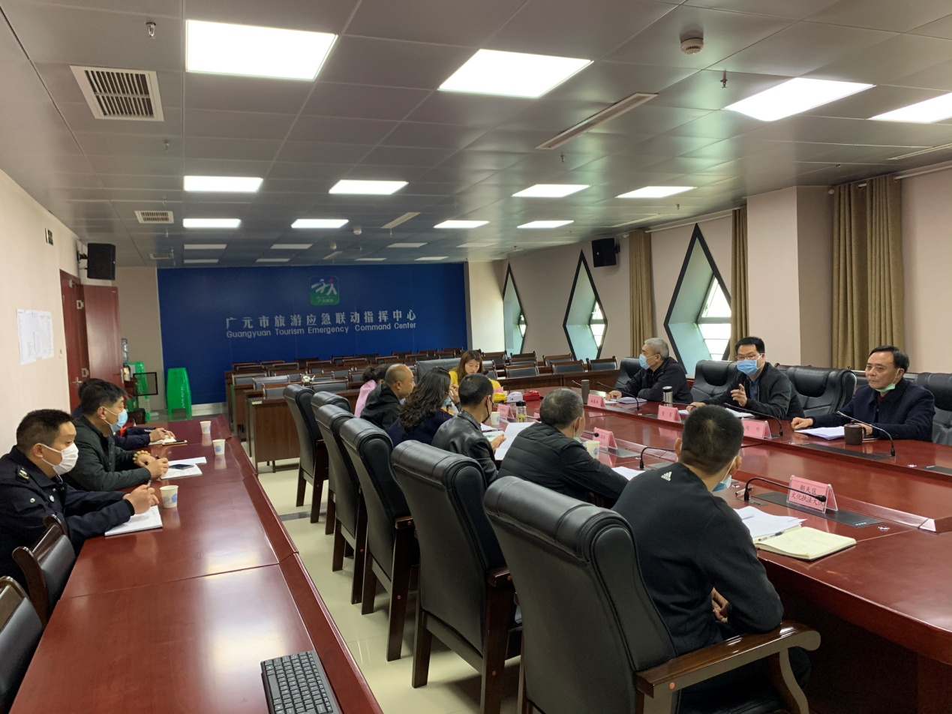

（图为县区执法大队有序恢复营业培训会现场）
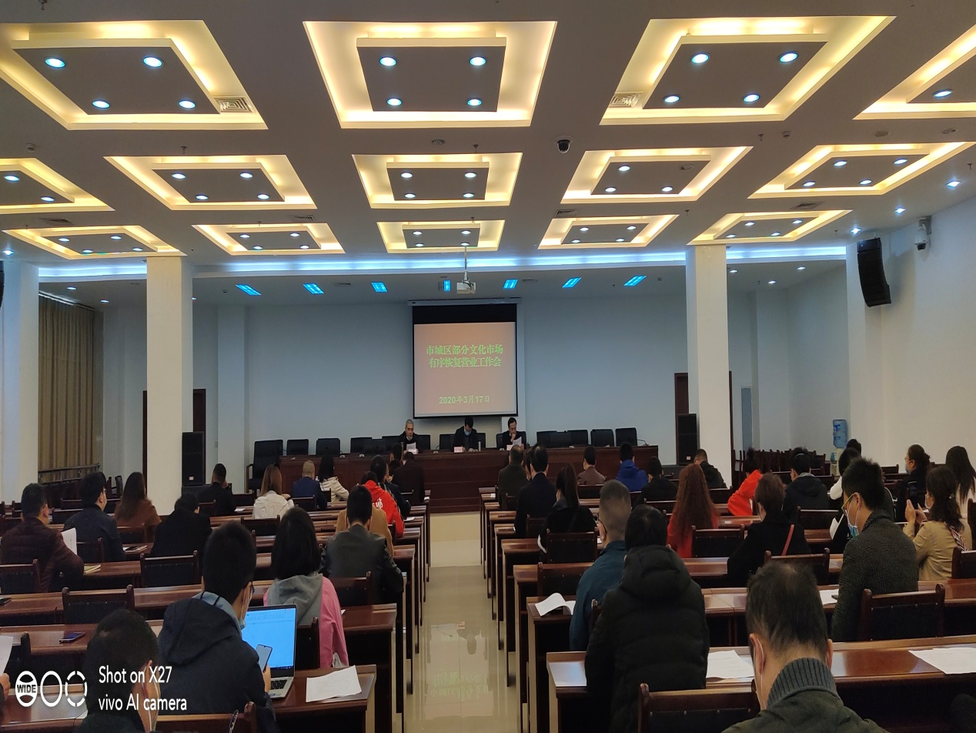

（图为市城区部分文化市场有序恢复营业工作会）

